**Documents Ressources**

**Système de trancannage Uhing**



|  |  |
| --- | --- |
| Afficher l'image d'origine | Afficher l'image d'origine |

Table des matières

Fiche 1 Présentation Générale 2

Domaine d’utilisation 2

Fiche 2 Mise en service du système 3

Fiche 3 Composants 4

Modèle RG3-12-MCRF 4

# Présentation Générale

|  |  |
| --- | --- |
| Les boîtiers de va et vient UHING sont des mécanismes qui transforment le mouvement de rotation continu d’un arbre lisse en un mouvement linéaire de va et vient du boîtier.  Cinématiquement, ils s’apparentent à un système vis-écrou. Toutefois deux fonctionnalités supplémentaires sont assurées :   * la première est que le pas du système vis écrou est réglable ; * la seconde est de changer le sens du pas (hélice à gauche ou à droite).   Cette dernière fonctionnalité autorise le changement de sens de déplacement du boîtier  Par ailleurs, grâce à un dispositif spécial, l’inversion de sens de translation du boîtier est quasi instantanée. | boitier |

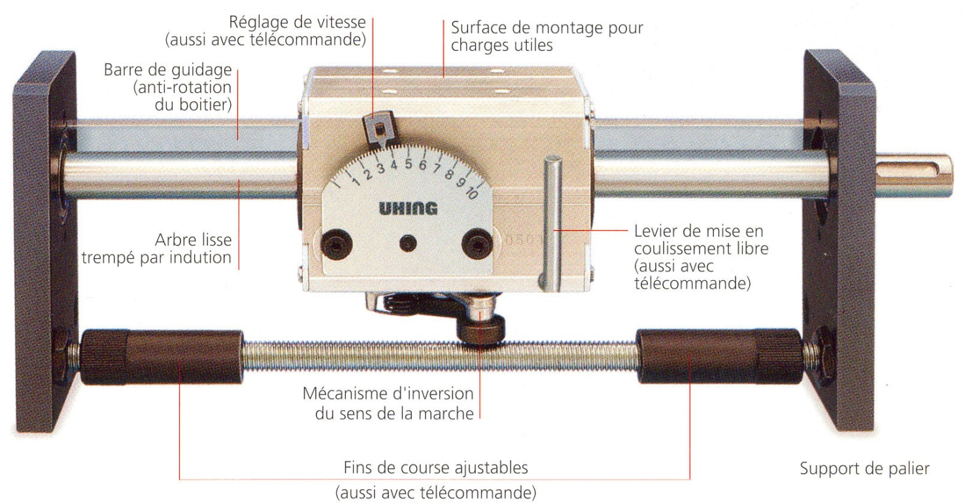

## Domaine d’utilisation

Ces mécanismes sont beaucoup employés dans les techniques de bobinage. Ils servent à répartir correctement les fils ou câbles sur une bobine. Techniquement cette opération s’appelle le « trancannage »

|  |  |  |  |
| --- | --- | --- | --- |
| va vient | trefil | machine | mach2 |

# Mise en service du système

|  |  |  |
| --- | --- | --- |
| 1. Mettre le commutateur ON/OFF sur ON. 2. Régler les butées. 3. Régler le commutateur sur Manu. 4. Appuyer sur le bouton « Réarmement ». 5. Tourner le potentiomètre pour faire tourner le système. 6. Mettre le potentiomètre à 0 pour arrêter le uhing. 7. Appuyer sur le bouton Arrêt. | | |
|  |  |  |

# Composants

## Modèle RG3-12-MCRF

* Masse du mécanisme seul : 0,71 kg.
* Diamètre de l'arbre tournant : d = 15 mm.
* Pas maximal : h = 11,4 mm pour un réglage maxi (curseur en position 10).
* Poussée maximum : FRG = 110 N.
* Couple d'entraînement à vide : M0 = 2,5 N.cm.
* Vitesse d'inversion de 0 à 4,2 m/s.

Le graphe ci-dessous est valable jusqu'à 0,25 m/s

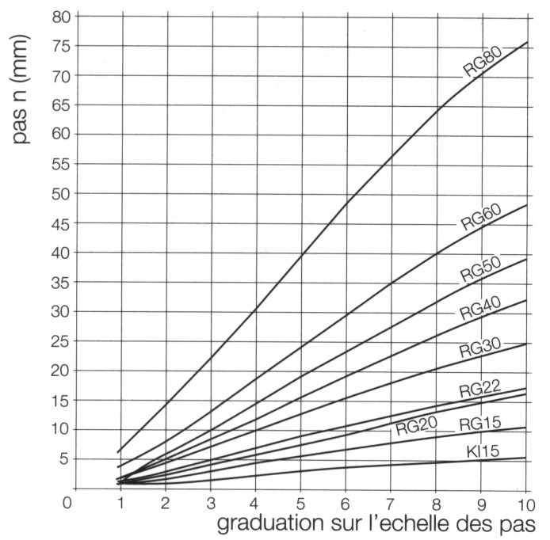

***Pas du mécanisme en fonction du réglage***